Centre Dentaire Sonaba
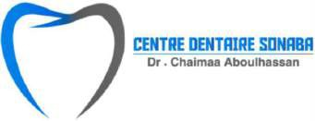
https://www.centredentairesonaba-agadir.com/

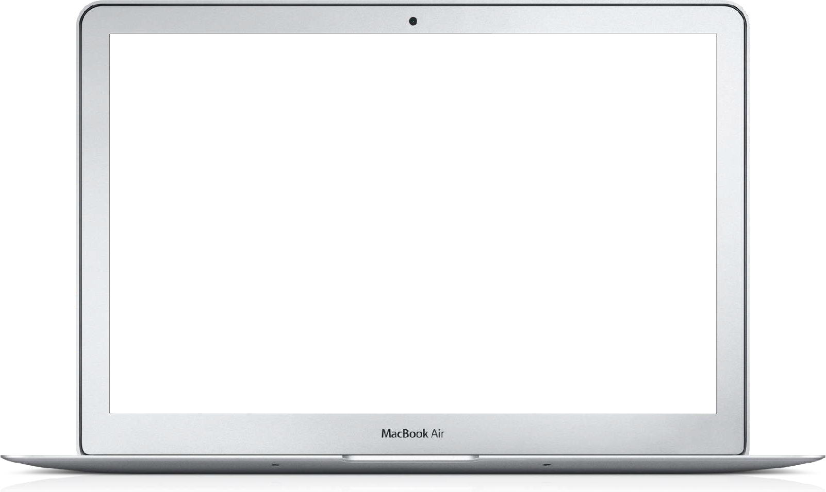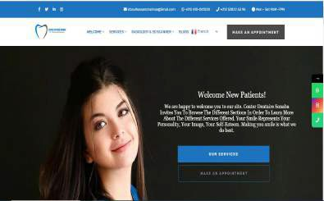Services
- Dentiste Agadir
- Implant Dentaire
- Obturations Dentaires
- Couronne Dentaires
- Orthodontie Conventionnelle
- Orthodontie Invisible
- Facette en céramique
- Les Facettes en composite
- Gingivectomie
- Best Dentist in Agadir

Dentiste Agadir

Centre Dentaire Sonaba, votre dentiste Agadir de confiance, propose des soins dentaires modernes et personnalisés. Situé à Agadir, Maroc, notre clinique dentaire assure des traitements professionnels pour un sourire sain et éclatant

Dentist Agadir
Centre Dentaire Sonaba, your trusted Dentist in Agadir, Morocco, offers expert dental care including implants, whitening, and cosmetic treatments. Our skilled team ensures healthy smiles with advanced techniques, compassionate service, and personalized solutions for all your dental needs.

Best Dentist in Agadir
Centre Dentaire Sonaba, recognized as the Best Dentist in Agadir, Morocco, provides exceptional dental services including implants, whitening, and cosmetic care. Our experienced team ensures healthy smiles with advanced treatments, personalized solutions, and professional care tailored to every patient.

clinique dentaire agadir

Pour des soins de qualité, choisissez une clinique dentaire à Agadir. Offrant implants, blanchiment et soins esthétiques, le Centre Dentaire Sonaba propose des traitements avancés avec une équipe expérimentée, dédiée aux sourires sains, au confort et aux solutions personnalisées.

agadir dental center
Choosing the right Agadir Dental Center means expert care for your smile. At Centre Dentaire Sonaba, we provide implants, whitening, and cosmetic treatments with advanced techniques, personalized solutions, and professional service to ensure healthy, confident, and lasting results.

dentiste de garde agadir
Un dentiste de garde Agadir fiable garantit des soins dentaires d’urgence à tout moment. Au Centre Dentaire Sonaba, notre équipe offre traitements d’urgence, implants, blanchiment et esthétique avec des techniques modernes, un service attentionné et des solutions personnalisées

cabinet dentaire agadir

Sélectionner un cabinet dentaire Agadir fiable garantit des soins dentaires adaptés à vos besoins. Au Centre Dentaire Sonaba, notre équipe propose implants, blanchiment, esthétique et urgences avec des techniques modernes, un service attentionné et une approche personnalisée pour des sourires durables.

dentist near agadir
Looking for a trusted dentist near Agadir? At Centre Dentaire Sonaba, we provide high-quality care including implants, whitening, cosmetic dentistry, and emergency treatments. Our experienced team uses advanced techniques and personalized solutions to keep your smile healthy and confident.

dental clinic agadir
Choosing the right dental clinic Agadir ensures expert oral care for every need. At Centre Dentaire Sonaba, our skilled dentists provide implants, whitening, cosmetic and emergency treatments with advanced techniques, personalized solutions, and caring service for lasting, healthy smiles.

meilleur dentiste à agadir

Vous recherchez le meilleur dentiste à Agadir ? Au Centre Dentaire Sonaba, nous offrons des soins dentaires experts : implants, blanchiment, esthétique et urgences. Notre équipe professionnelle allie techniques modernes et solutions personnalisées pour assurer des sourires sains et durables.

soins dentaires in agadir
Pour des soins dentaires in Agadir de qualité, le Centre Dentaire Sonaba propose implants, blanchiment, esthétique et urgences. Notre équipe qualifiée associe technologies modernes, service attentionné et solutions personnalisées afin de garantir des sourires sains et une santé bucco-dentaire durable.

implant dentaire agadir
Besoin d’un implant dentaire Agadir ? Au Centre Dentaire Sonaba, nous redonnons le sourire grâce à des implants modernes, des soins esthétiques, du blanchiment et des urgences. Nos dentistes expérimentés offrent des solutions personnalisées et des techniques avancées pour des résultats durables.

dental implant in agadir

Looking for a dental implant in Agadir? At Centre Dentaire Sonaba, our specialists provide advanced implant treatments, cosmetic dentistry, whitening, and emergency care. With modern techniques, personalized solutions, and compassionate service, we help restore healthy, confident, and long-lasting smiles.

chirurgie dentaire agadir
Pour une chirurgie dentaire Agadir de qualité, le Centre Dentaire Sonaba propose des interventions chirurgicales, implants, blanchiment, esthétique et urgences. Nos dentistes qualifiés utilisent des techniques modernes et des solutions personnalisées pour garantir des résultats sûrs, efficaces et durables.

obturations dentaires agadir
Besoin d’obturations dentaires Agadir ? Le Centre Dentaire Sonaba propose des obturations de qualité pour restaurer vos dents, ainsi que implants, blanchiment, esthétique et urgences. Notre équipe expérimentée assure des résultats durables avec des techniques modernes et un service attentionné.

traitement canalaire agadir

Vous recherchez un traitement canalaire Agadir ? Au Centre Dentaire Sonaba, nos dentistes qualifiés réalisent des traitements de canal efficaces et doux, ainsi que implants, blanchiment, esthétique et urgences. Grâce à des techniques modernes, nous assurons confort, santé et confiance.

Orthodontie Conventionnelle
Besoin d’une Orthodontie Conventionnelle de qualité ? Au Centre Dentaire Sonaba, nous proposons des soins orthodontiques avancés pour aligner vos dents et améliorer votre sourire. Nous offrons également implants, blanchiment, esthétique et urgences avec des techniques modernes et un service personnalisé.

Orthodontie Invisible
Envie d’une Orthodontie Invisible efficace et discrète ? Au Centre Dentaire Sonaba, nous proposons des aligneurs transparents pour corriger vos dents. Notre clinique offre aussi implants, blanchiment, esthétique et urgences avec des techniques modernes, des solutions personnalisées et une expertise professionnelle.

Facette en céramique

Sublimez votre sourire avec une Facette en céramique au Centre Dentaire Sonaba. Nos spécialistes proposent des facettes naturelles, ainsi que implants, blanchiment, orthodontie et urgences. Grâce à des techniques modernes et des solutions personnalisées, nous assurons des résultats durables et esthétiques.

Les Facettes en composite
Améliorez votre sourire avec Les Facettes en composite au Centre Dentaire Sonaba. Nos dentistes offrent des facettes de qualité, ainsi que implants, blanchiment, orthodontie et urgences. Grâce à des techniques modernes, nous garantissons des résultats naturels, esthétiques et durables.

urgence dentaire agadir
En cas d’urgence dentaire Agadir, le Centre Dentaire Sonaba propose des soins rapides et fiables : soulagement de la douleur, extractions, implants, blanchiment et esthétique. Notre équipe expérimentée assure des solutions sûres et efficaces grâce à des techniques modernes et un service attentionné.

meilleur dentiste agadir

Vous cherchez le meilleur dentiste Agadir ? Au Centre Dentaire Sonaba, notre équipe qualifiée propose implants, blanchiment, esthétique et urgences. Grâce à des techniques modernes, des solutions personnalisées et un service attentionné, nous assurons des sourires sains, durables et éclatants.

centre chirurgie dentaire
Sélectionner un centre chirurgie dentaire de confiance garantit des soins chirurgicaux et dentaires avancés. Au Centre Dentaire Sonaba, nous proposons implants, blanchiment, esthétique et urgences avec des techniques modernes, des solutions personnalisées et un service professionnel pour des sourires sûrs et durables.

dentiste specialiste implant
Besoin d’un dentiste spécialiste implant ? Au Centre Dentaire Sonaba, nos experts redonnent le sourire avec des implants avancés, des soins esthétiques, du blanchiment et des urgences. Nous associons techniques modernes, solutions personnalisées et service attentionné pour des résultats sûrs et durables.

obturations permanentes

Besoin d’obturations permanentes ? Le Centre Dentaire Sonaba propose des obturations solides pour restaurer vos dents, ainsi que implants, blanchiment, orthodontie et urgences. Notre équipe expérimentée utilise des techniques modernes et des solutions personnalisées pour une santé bucco-dentaire durable.

traitement canalaire dentaire
Vous recherchez un traitement canalaire dentaire ? Au Centre Dentaire Sonaba, nos dentistes qualifiés réalisent des soins de canal efficaces pour sauver vos dents. Nous offrons également implants, blanchiment, esthétique et urgences avec des techniques modernes et un service attentionné.

esthétique dentaire personnalisée
Sublimez votre sourire grâce à une esthétique dentaire personnalisée au Centre Dentaire Sonaba. Nos experts dentaires offrent facettes, blanchiment, implants et soins esthétiques adaptés. Avec des techniques modernes et des solutions personnalisées, nous garantissons des résultats naturels, durables et éclatants.

Traitement Préventif Agadir

Protégez votre sourire avec un Traitement Préventif Agadir au Centre Dentaire Sonaba. Notre équipe propose bilans, nettoyages, soins fluorés et plans de prévention personnalisés, ainsi que implants, blanchiment et esthétique, pour assurer une santé bucco-dentaire durable et un sourire éclatant.

Traitement Non Chirurgical
Bénéficiez d’un Traitement Non Chirurgical au Centre Dentaire Sonaba. Nos spécialistes proposent des solutions douces et efficaces contre les maladies des gencives, ainsi que prévention, blanchiment, implants et esthétique. Grâce à des techniques modernes, nous assurons des sourires sains sans chirurgie invasive.

Traitement Chirurgical Agadir
Pour un Traitement Chirurgical Agadir de confiance, le Centre Dentaire Sonaba propose chirurgies orales, implants, extractions, blanchiment et soins esthétiques. Notre équipe expérimentée utilise des techniques modernes et des solutions personnalisées pour garantir des résultats sûrs, efficaces et durables.

meilleur orthodontiste agadir

À la recherche du meilleur orthodontiste Agadir ? Notre clinique propose des soins orthodontiques experts, incluant appareils classiques et aligneurs invisibles. Grâce à des technologies avancées et un suivi personnalisé, nous garantissons un sourire sain et éclatant pour chaque patient.

L’orthodontie Invisible
Profitez des avantages de L’orthodontie Invisible dans notre clinique dentaire à Agadir. Nos aligneurs transparents offrent confort et discrétion, permettant aux patients d’obtenir un sourire harmonieux tout en préservant confiance et esthétique durant leur traitement orthodontique personnalisé.

blanchiment dentaire agadir
Sublimez votre sourire grâce au blanchiment dentaire Agadir dans notre clinique spécialisée. Nous proposons des soins professionnels qui éliminent les taches, éclaircissent vos dents et renforcent votre confiance, avec des résultats naturels et durables adaptés à vos besoins.

teeth whitening agadir

Brighten your smile with teeth whitening Agadir at our modern dental clinic. We offer safe and effective whitening treatments that remove stains, lighten tooth color, and provide long-lasting results, ensuring a radiant smile with enhanced confidence.

facette ceramique ou porcelaine
Améliorez votre sourire avec les facette céramique ou porcelaine dans notre clinique dentaire à Agadir. Ces facettes personnalisées corrigent les imperfections, embellissent la couleur et la forme des dents, offrant un résultat naturel, durable et esthétique.

radio panoramique dentaire
Notre clinique dentaire à Agadir propose la radio panoramique dentaire pour un diagnostic précis. Cet examen radiographique panoramique offre une vue complète des dents, de la mâchoire et de l’ossature, garantissant des soins dentaires efficaces, sûrs et adaptés.

احسن طبيب أسنان في أكادير

احسن طبيب أسنان في أكادير، متخصص في الزراعة، التجميل والعالج
المتكامل، مع التزام تام براحة المرضى وجودة عالية.
مركز دنتير سونابا في أكادير، المغرب، يقدم خدمات شاملة للعناية باألسنان على يد

طبيب اسنان اكادير

متخصص في الزراعة، التجميل والعالجات الوقائية، ملتزم بتقديم
خدمات عالية الجودة لضمان ابتسامة صحية وجميلة لمرضاه.
طبيب اسنان اكادير
يقدم مركز دنتير سونابا في أكادير، المغرب، رعاية فموية متكاملة مع

Thank You

